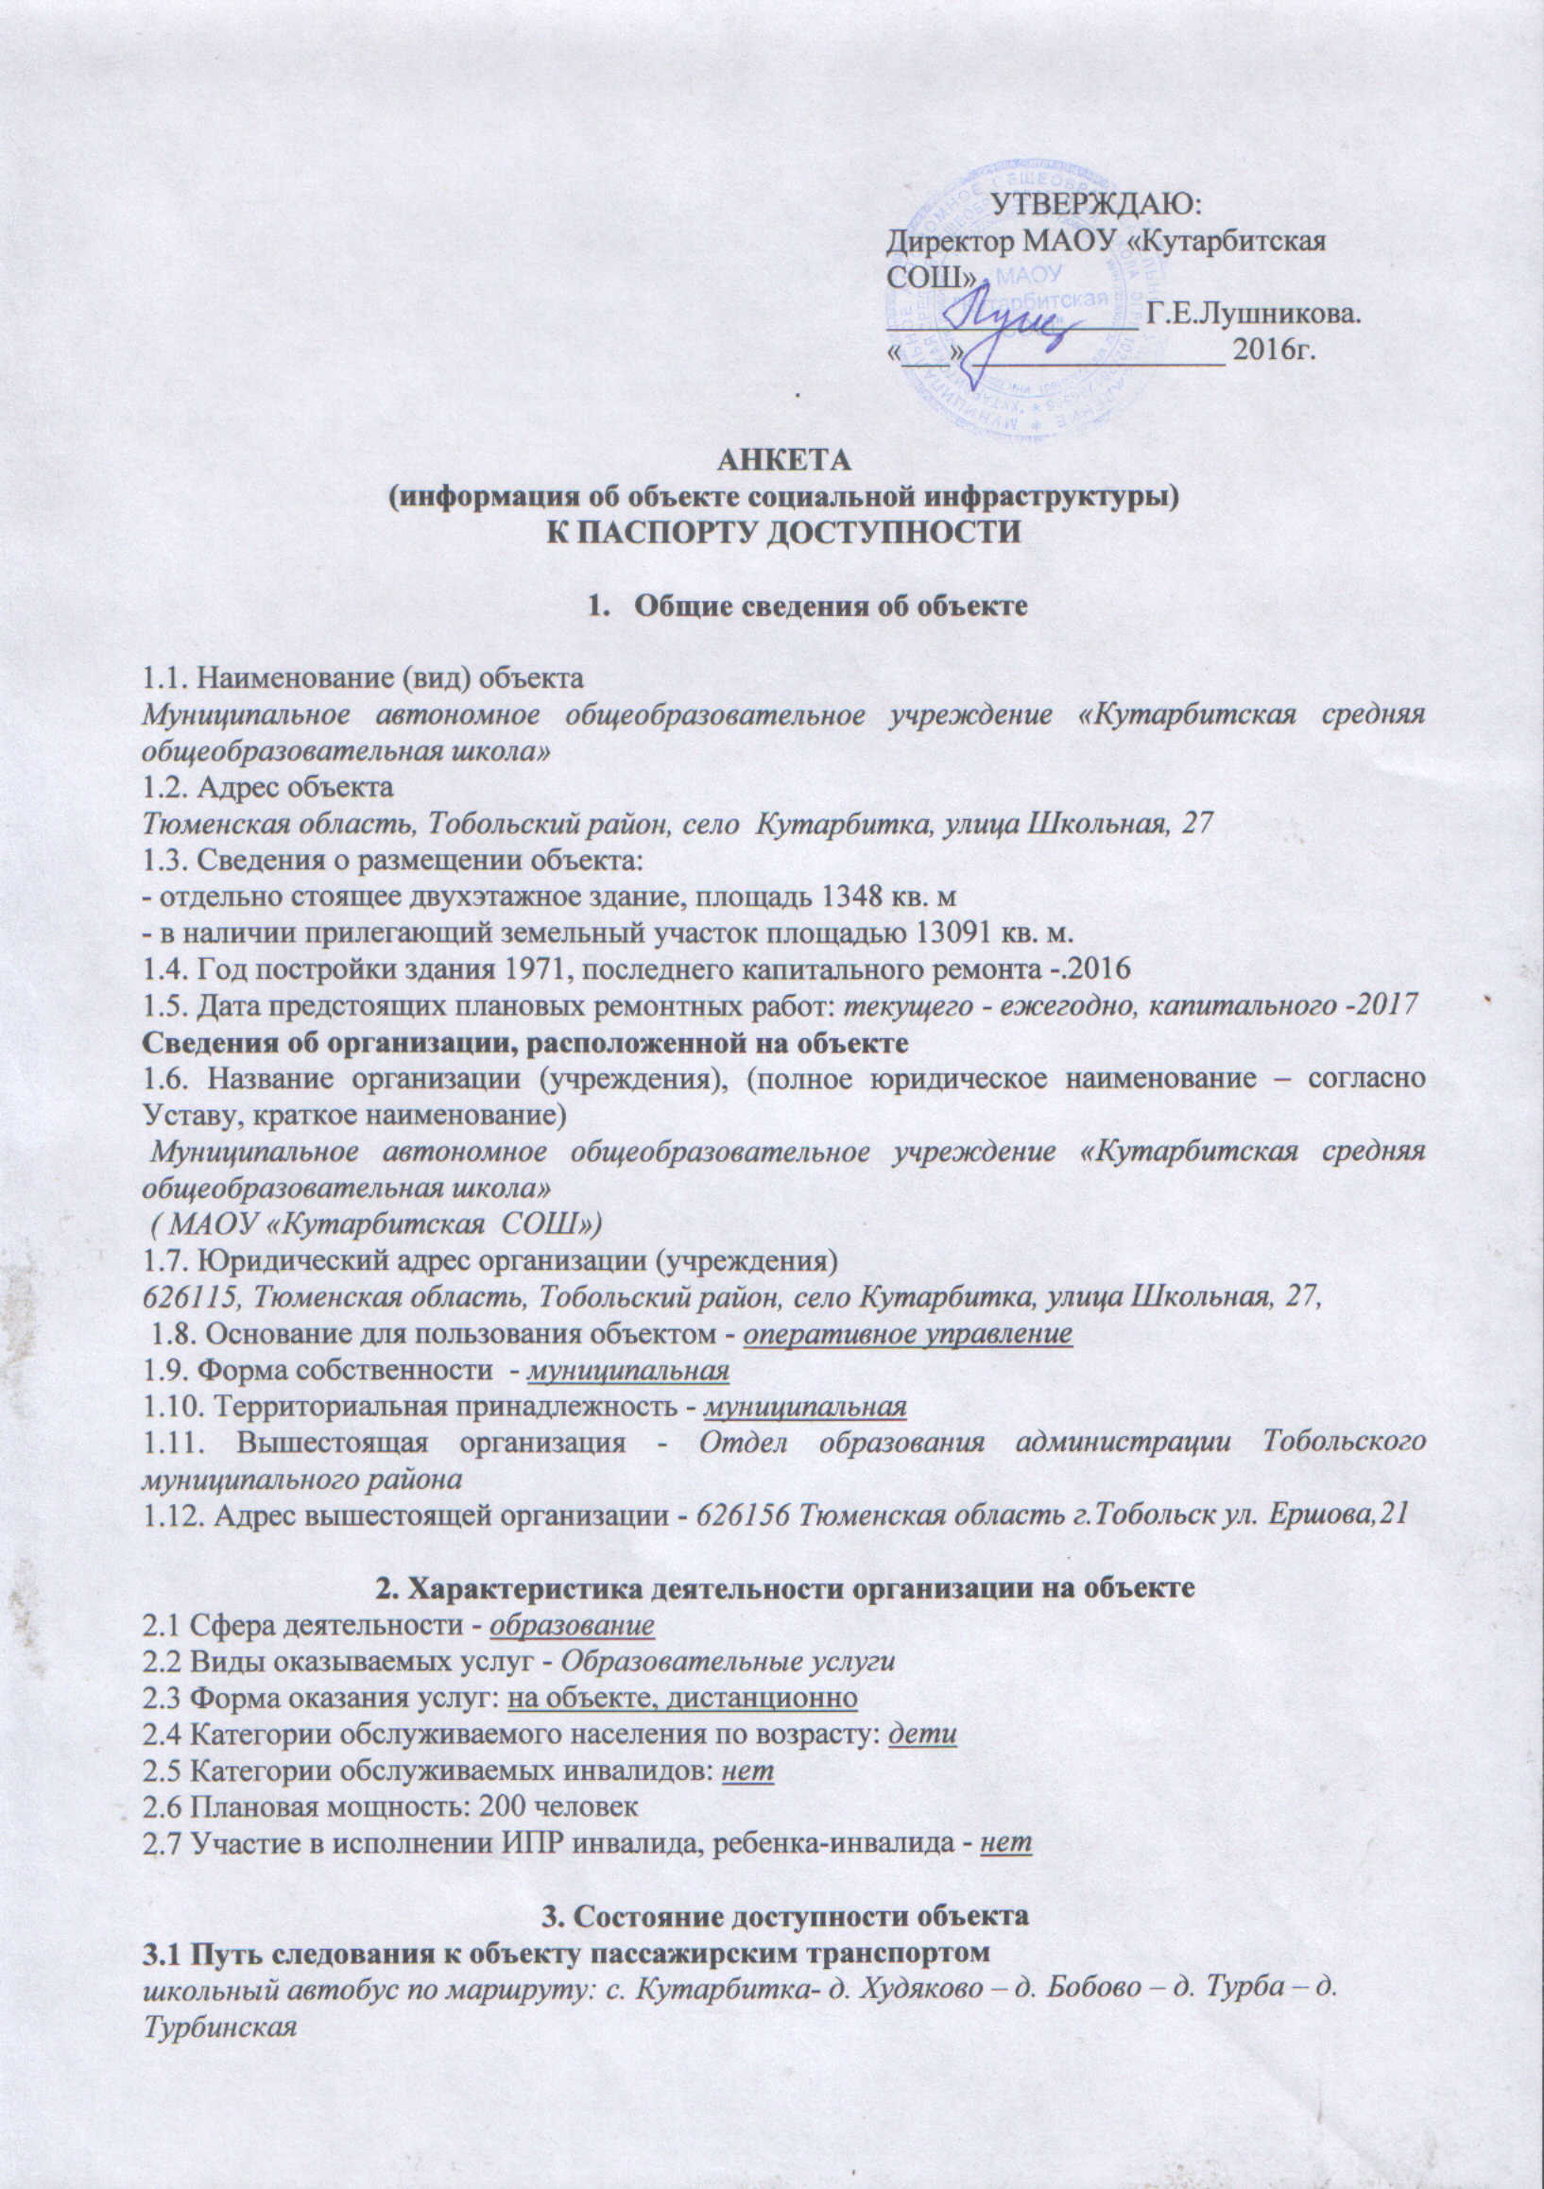

наличие адаптированного пассажирского транспорта к объекту - нет

**3.2 Путь к объекту от ближайшей остановки пассажирского транспорта:**

3.2.1 расстояние до объекта от остановки транспорта - 300 м

3.2.2 время движения (пешком) – не более 15 минут

3.2.3 наличие выделенного от проезжей части пешеходного пути - *да*

3.2.4 Перекрестки: *нерегулируемые;*

3.2.5 Информация на пути следования к объекту: *визуальная*

3.2.6 Перепады высоты на пути: *нет*

Их обустройство для инвалидов на коляске: - *нет*

**3.3 Организация доступности объекта для инвалидов – форма обслуживания\***

|  |  |  |
| --- | --- | --- |
| №№  п/п | **Категория инвалидов**  (вид нарушения) | **Вариант организации доступности объекта**  (формы обслуживания)* |
| 1. | **Все категории инвалидов и МГН** | «Б» |
|  | *в том числе инвалиды:* |  |
| 2 | передвигающиеся на креслах-колясках | «Б» |
| 3 | с нарушениями опорно-двигательного аппарата | «ДУ» |
| 4 | с нарушениями зрения | «А» |
| 5 | с нарушениями слуха | «А» |
| 6 | с нарушениями умственного развития | «А» |

* - указывается один из вариантов: **«А», «Б», «ДУ», «ВНД»**

**4. Управленческое решение**

**4.1. Рекомендации по адаптации основных структурных элементов объекта**

|  |  |  |
| --- | --- | --- |
| №№  п \п | **Основные структурно-функциональные зоны объекта** | **Рекомендации по адаптации объекта (вид работы)\*** |
| 1 | Территория, прилегающая к зданию (участок) | Текущий ремонт |
| 2 | Вход (входы) в здание | Капитальный ремонт |
| 3 | Путь (пути) движения внутри здания (в т.ч. пути эвакуации) | Текущий ремонт |
| 4 | Зона целевого назначения здания (целевого посещения объекта) | Текущий ремонт |
| 5 | Санитарно-гигиенические помещения | Текущий ремонт |
| 6 | Система информации на объекте (на всех зонах) | Капитальный ремонт |
| 7 | Пути движения к объекту (от остановки транспорта) | Текущий ремонт |
| 8 | **Все зоны и участки** | Текущий ремонт |

*- указывается один из вариантов (видов работ): не нуждается; ремонт (текущий, капитальный); индивидуальное решение с ТСР; технические решения невозможны – организация альтернативной формы обслуживания

**Размещение информации на Карте доступности субъекта РФ согласовано**

_________________________________________________________________________________

*(подпись, Ф.И.О., должность; координаты для связи уполномоченного представителя объекта)*

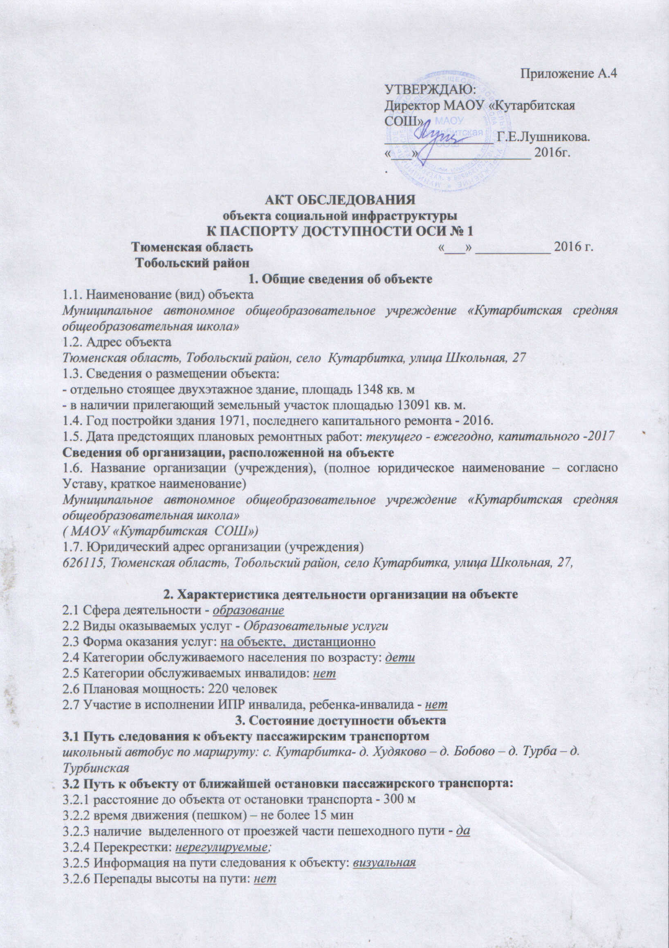

Их обустройство для инвалидов на коляске: - *нет*

**3.3 Организация доступности объекта для инвалидов – форма обслуживания\***

|  |  |  |
| --- | --- | --- |
| №№  п/п | **Категория инвалидов**  (вид нарушения) | **Вариант организации доступности объекта**  (формы обслуживания)* |
| 1. | **Все категории инвалидов и МГН** | «Б» |
|  | *в том числе инвалиды:* |  |
| 2 | передвигающиеся на креслах-колясках | «Б» |
| 3 | с нарушениями опорно-двигательного аппарата | «ДУ» |
| 4 | с нарушениями зрения | «А» |
| 5 | с нарушениями слуха | «А» |
| 6 | с нарушениями умственного развития | «А» |

* - указывается один из вариантов: **«А», «Б», «ДУ», «ВНД»**

**3.4 Состояние доступности основных структурно-функциональных зон**

|  |  |  |
| --- | --- | --- |
| №№  п \п | **Основные структурно-функциональные зоны** | **Состояние доступности, в том числе для основных категорий инвалидов\*\*** |
| 1 | Территория, прилегающая к зданию (участок) | ДП-В |
| 2 | Вход (входы) в здание | ДП-В |
| 3 | Путь (пути) движения внутри здания (в т.ч. пути эвакуации) | ДЧ-И (Г,О,С,У) |
| 4 | Зона целевого назначения здания (целевого посещения объекта) | ДП-В |
| 5 | Санитарно-гигиенические помещения | ДЧ-И (Г,У) |
| 6 | Система информации и связи (на всех зонах) | ДЧ-И (К,О,С,У) |
| 7 | Пути движения к объекту (от остановки транспорта) | ДП-В |

**\*\*** Указывается:**ДП-В** - доступно полностью всем; **ДП-И** (К, О, С, Г, У) – доступно полностью избирательно (указать категории инвалидов); **ДЧ-В** - доступно частично всем; **ДЧ-И** (К, О, С, Г, У) – доступно частично избирательно (указать категории инвалидов); **ДУ** - доступно условно, **ВНД** – временно недоступно

**3.5. ИТОГОВОЕ ЗАКЛЮЧЕНИЕ о состоянии доступности ОСИ**: *ДЧ-И*

**4. Управленческое решение**

**4.1. Рекомендации по адаптации основных структурных элементов объекта**

|  |  |  |
| --- | --- | --- |
| №№  п \п | **Основные структурно-функциональные зоны объекта** | **Рекомендации по адаптации объекта (вид работы)\*** |
| 1 | Территория, прилегающая к зданию (участок) | Текущий ремонт |
| 2 | Вход (входы) в здание | Капитальный ремонт |
| 3 | Путь (пути) движения внутри здания (в т.ч. пути эвакуации) | Текущий ремонт |
| 4 | Зона целевого назначения здания (целевого посещения объекта) | Текущий ремонт |
| 5 | Санитарно-гигиенические помещения | Текущий ремонт |
| 6 | Система информации на объекте (на всех зонах) | Капитальный ремонт |
| 7 | Пути движения к объекту (от остановки транспорта) | Текущий ремонт |
| 8 | **Все зоны и участки** | Текущий ремонт |

*- указывается один из вариантов (видов работ): не нуждается; ремонт (текущий, капитальный); индивидуальное решение с ТСР; технические решения невозможны – организация альтернативной формы обслуживания

4.2. Период проведения работ *в плане текущего и капитального ремонта*

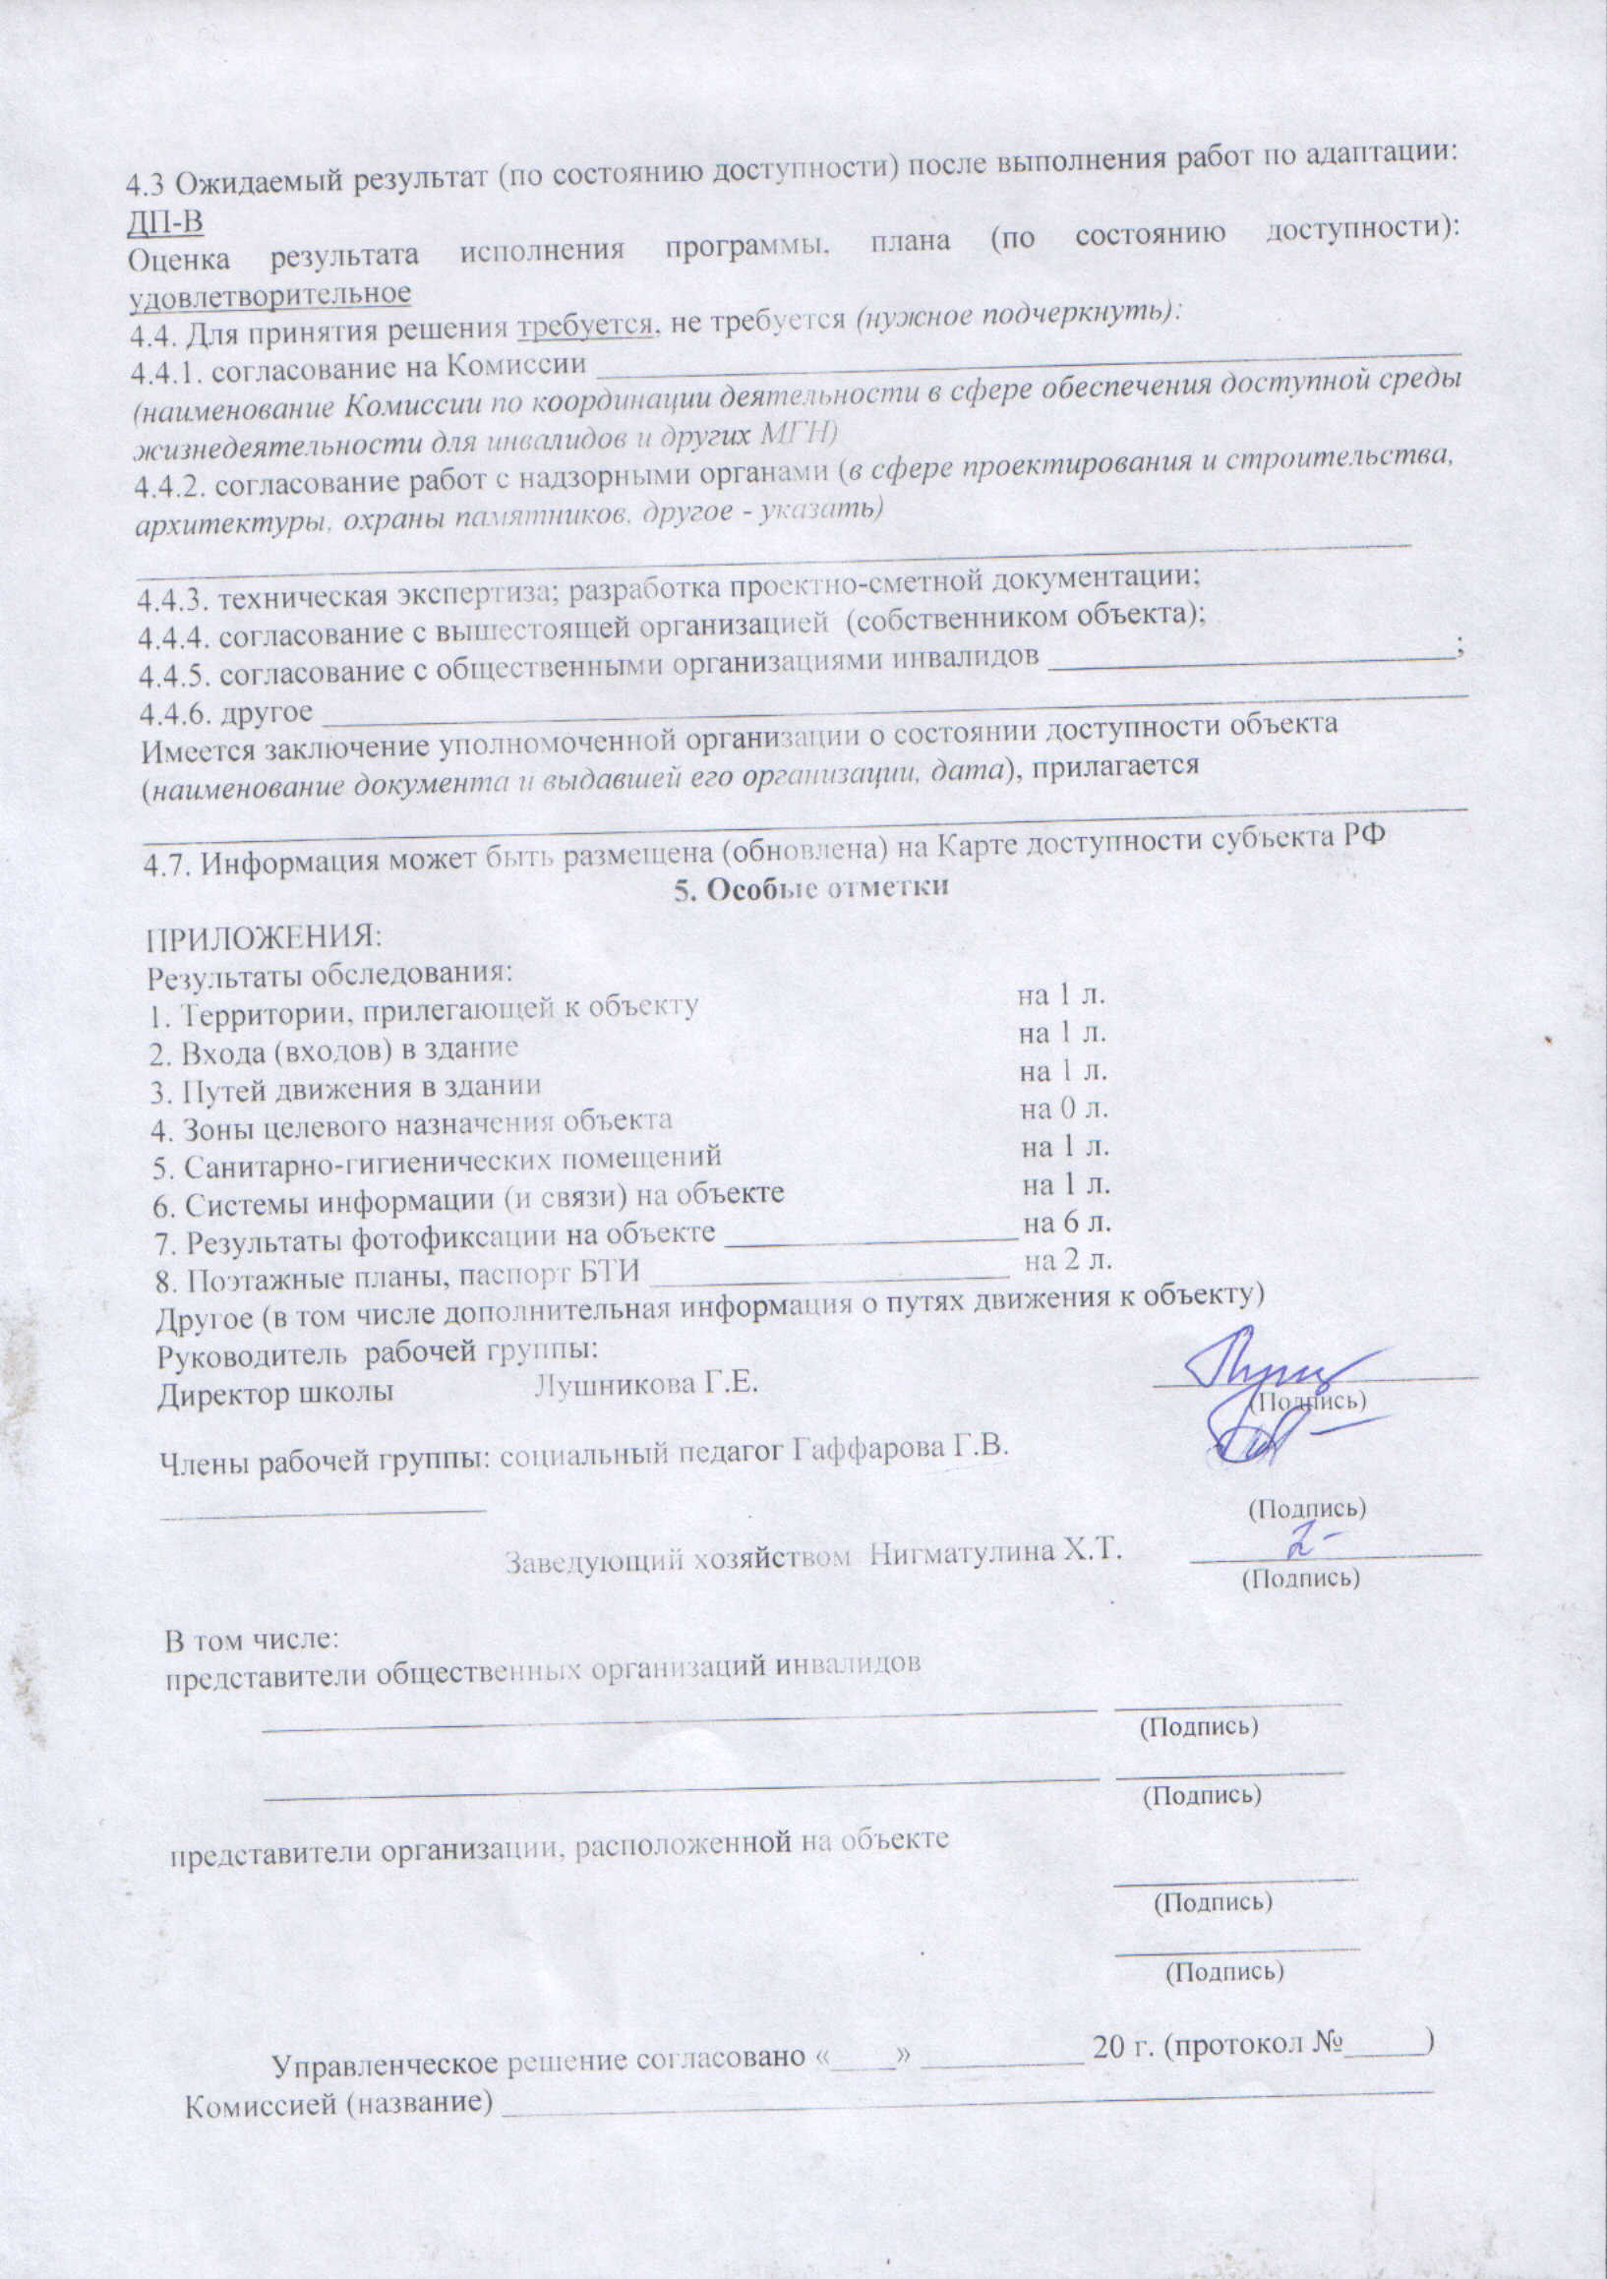

Приложение 1

к Акту обследования ОСИ к паспорту доступности ОСИ № 1 от «__» ___________ 2016г.

**I Результаты обследования:**

**1. Территории, прилегающей к зданию (участка)**

*Филиал муниципального автономного общеобразовательного учреждения «Байкаловская средняя общеобразовательная школа» -* *«Булашовская основная общеобразовательная школа»*

*Тюменская область, Тобольский район, село Булашово, улица Рабочая, 61*

|  |  |  |  |  |  |  |  |  |
| --- | --- | --- | --- | --- | --- | --- | --- | --- |
| № п/п | Наименование функционально-планировочного элемента | Наличие элемента | | | Выявленные нарушения  и замечания | | Работы по адаптации объектов | |
| есть/ нет | № на  плане | № фото | Содержание | Значимо для инвалида  (категория) | Содержание | Виды работ |
| 1.1 | Вход (входы) на территорию | есть | - | - | - | К, О | - | - |
| 1.2 | Путь (пути) движения на территории | есть | - | - | Отсутствует  тактильная  плитка | У | Установка  тактильной  плитки | Ремонт капитальный |
| 1.3 | Лестница (наружная) | есть | - | - | - | У | - | - |
| 1.4 | Пандус (наружный) | нет | - | - | - | У | - | - |
| 1.5 | Автостоянка и парковка | нет | - | - | - | - | - | - |
|  | ОБЩИЕ требования к зоне |  |  |  | Отсутствует информация о здании |  | Установка  таблички |  |

**IIЗаключение по зоне:**

|  |  |  |  |  |
| --- | --- | --- | --- | --- |
| Наименование  структурно-функциональной зоны | **Состояние доступности\***  (к пункту 3.4 Акта обследования ОСИ) | Приложение | | **Рекомендации**  **по адаптации**  (вид работы)**  к пункту 4.1 Акта обследования ОСИ |
| № на плане | № фото |
| Территория, прилегающая к зданию (участок) | ДЧ-И |  |  | Ремонт текущий, капитальный |
| Пути движения к объекту (от остановки транспорта) |  |  |  |  |

* указывается: **ДП-В** - доступно полностью всем; **ДП-И** (К, О, С, Г, У) – доступно полностью избирательно (указать категории инвалидов); **ДЧ-В** - доступно частично всем; **ДЧ-И** (К, О, С, Г, У) – доступно частично избирательно (указать категории инвалидов);**ДУ** - доступно условно, **ВНД** - недоступно

**указывается один из вариантов: не нуждается; ремонт (текущий, капитальный); индивидуальное решение с ТСР; технические решения невозможны – организация альтернативной формы обслуживания

Комментарий к заключению:

Состояние доступности объекта оценено как доступно частично изберательно (У) доступность, что обеспечивает полноценное нахождения на объекте.

Приложение 2

к Акту обследования ОСИ к паспорту доступности ОСИ № 1 от «__»___________ 2016 г.

**I Результаты обследования:**

**2. Входа (входов) в здание**

*Филиал муниципального автономного общеобразовательного учреждения «Байкаловская средняя общеобразовательная школа» -* *«Булашовская основная общеобразовательная школа»*

*Тюменская область, Тобольский район, село Булашово, улица Рабочая, 61*

|  |  |  |  |  |  |  |  |  |
| --- | --- | --- | --- | --- | --- | --- | --- | --- |
| № п/п | **Наименование функционально-планировочного элемента** | Наличие элемента | | | **Выявленные нарушения**  **и замечания** | | **Работы по адаптации объектов** | |
| есть/ нет | № на  плане | № фото | Содержание | Значимо для инвалида (категория) | Содержание | Виды работ |
| 2.1 | Лестница (наружная) | нет | 1 | - | - | У | - |  |
| 2.2 | Пандус (наружный) | есть | 1 | 1 |  | У |  |  |
| 2.3 | Входная площадка (перед дверью) | есть | 1 | 1.1 | - | У | - |  |
| 2.4 | Дверь (входная) | есть | 1 | 1.2 | - | У | - |  |
| 2.5 | Тамбур | есть | 1 | 1.3 | - | У | - |  |
|  | ОБЩИЕ требования к зоне | нет | - | - | - | У | установка  таблички | Ремонт текущий |

**IIЗаключение по зоне:**

|  |  |  |  |  |
| --- | --- | --- | --- | --- |
| Наименование  структурно-функциональной зоны | **Состояние доступности\***  (к пункту 3.4 Акта обследования ОСИ) | Приложение | | **Рекомендации**  **по адаптации**  (вид работы)**  к пункту 4.1 Акта обследования ОСИ |
| № на плане | № фото |
| Вход (входы) в здание | ДЧ-И |  | - | ремонт  (текущий) |

* указывается: **ДП-В** - доступно полностью всем; **ДП-И** (К, О, С, Г, У) – доступно полностью избирательно (указать категории инвалидов); **ДЧ-В** - доступно частично всем; **ДЧ-И** (К, О, С, Г, У) – доступно частично избирательно (указать категории инвалидов);**ДУ** - доступно условно, **ВНД** - недоступно

**указывается один из вариантов: не нуждается; ремонт (текущий, капитальный); индивидуальное решение с ТСР; технические решения невозможны – организация альтернативной формы обслуживания

Комментарий к заключению:

Состояние доступности объекта оценено как доступно частично избирательно (У) доступность, что обеспечивает полноценное нахождения на объекте.

Приложение 3

к Акту обследования ОСИ к паспорту доступности ОСИ № от «__» _________ 2016г.

**I Результаты обследования:**

**3. Пути (путей) движения внутри здания (в т.ч. путей эвакуации)**

*Филиал муниципального автономного общеобразовательного учреждения «Байкаловская средняя общеобразовательная школа» -* *«Булашовская основная общеобразовательная школа»*

*Тюменская область, Тобольский район, село Булашово, улица Рабочая, 61*

|  |  |  |  |  |  |  |  |  |
| --- | --- | --- | --- | --- | --- | --- | --- | --- |
| № п/п | **Наименование функционально-планировочного элемента** | Наличие элемента | | | **Выявленные нарушения**  **и замечания** | | **Работы по адаптации объектов** | |
| есть/ нет | № на  плане | № фото | Содержание | Значимо для инвалида (категория) | Содержание | Виды работ |
| 3.1 | Коридор (вестибюль, зона ожидания, галерея, балкон) | есть | 1 |  | - | У | - | - |
| 3.2 | Лестница (внутри здания) | нет | 1 |  | - | У | - | - |
| 3.3 | Пандус (внутри здания) | есть | - |  |  | У |  |  |
| 3.4 | Лифт пассажирский (или подъемник) | нет | - |  | Отсутствие лифта | У | Установка лифта | Ремонт капитальный |
| 3.5 | Дверь | есть | 2 |  | - | У | - |  |
| 3.6 | Пути эвакуации  (в т.ч. зоны безопасности) | есть | 2 | 2.1  2.2 | - | У | - |  |
|  | ОБЩИЕ требования к зоне | нет | - |  | - | У | - |  |

**IIЗаключение по зоне:**

|  |  |  |  |  |
| --- | --- | --- | --- | --- |
| Наименование  структурно-функциональной зоны | **Состояние доступности\***  (к пункту 3.4 Акта обследования ОСИ) | Приложение | | **Рекомендации**  **по адаптации**  (вид работы)**  к пункту 4.1 Акта обследования ОСИ |
| № на плане | № фото |
| Путь (пути) движения внутри здания (в т.ч. пути эвакуации) | ДЧ-И | - | - | - |

* указывается: **ДП-В** - доступно полностью всем; **ДП-И** (К, О, С, Г, У) – доступно полностью избирательно (указать категории инвалидов); **ДЧ-В** - доступно частично всем; **ДЧ-И** (К, О, С, Г, У) – доступно частично избирательно (указать категории инвалидов);**ДУ** - доступно условно, **ВНД** - недоступно

**указывается один из вариантов: не нуждается; ремонт (текущий, капитальный); индивидуальное решение с ТСР; технические решения невозможны – организация альтернативной формы обслуживания

Комментарий к заключению:

Состояние доступности объекта оценено как доступно частично избирательно (У)

доступность, что обеспечивает полноценное нахождения на объекте.

Приложение 5

к Акту обследования ОСИ к паспорту доступности ОСИ № 1 от «__» ____________ 2016 г.

**I Результаты обследования:**

**5. Санитарно-гигиенических помещений**

*Филиал муниципального автономного общеобразовательного учреждения «Байкаловская средняя общеобразовательная школа» -* *«Булашовская основная общеобразовательная школа»*

*Тюменская область, Тобольский район, село Булашово, улица Рабочая, 61*

|  |  |  |  |  |  |  |  |  |
| --- | --- | --- | --- | --- | --- | --- | --- | --- |
| № п/п | **Наименование функционально-планировочного элемента** | Наличие элемента | | | **Выявленные нарушения**  **и замечания** | | **Работы по адаптации объектов** | |
| есть/ нет | № на  плане | № фото | Содержание | Значимо для инвалида (категория) | Содержание | Виды работ |
| 5.1 | Туалетная комната | есть | 1 | 3.1 | отсутствуют поручни, штанги | У | установка TCP | Ремонт капитальный |
| 5.2 | Душевая/ ванная комната | нет | 1 | - | - | - | - | - |
| 5.3 | Бытовая комната (гардеробная) | есть | 1 | - | - | - | - | - |
|  | ОБЩИЕ требования к зоне | нет | - | - | - | - | - | - |

**IIЗаключение по зоне:**

|  |  |  |  |  |
| --- | --- | --- | --- | --- |
| Наименование  структурно-функциональной зоны | **Состояние доступности\***  (к пункту 3.4 Акта обследования ОСИ) | Приложение | | **Рекомендации**  **по адаптации**  (вид работы)**  к пункту 4.1 Акта обследования ОСИ |
| № на плане | № фото |
| Сервисная зона | ДЧ-И | - | - | Ремонт текущий |

* указывается: **ДП-В** - доступно полностью всем; **ДП-И** (К, О, С, Г, У) – доступно полностью избирательно (указать категории инвалидов); **ДЧ-В** - доступно частично всем; **ДЧ-И** (К, О, С, Г, У) – доступно частично избирательно (указать категории инвалидов);**ДУ** - доступно условно, **ВНД** - недоступно

**указывается один из вариантов: не нуждается; ремонт (текущий, капитальный); индивидуальное решение с ТСР; технические решения невозможны – организация альтернативной формы обслуживания

Комментарий к заключению:

Состояние доступности объекта оценено как доступно частично избирательно (У) доступность, что обеспечивает полноценное нахождения на объекте.

Приложение 6

к Акту обследования ОСИ к паспорту доступности ОСИ № 1 от «__» ____________ 2016 г.

**I Результаты обследования:**

**6. Системы информации на объекте**

*Филиал муниципального автономного общеобразовательного учреждения «Байкаловская средняя общеобразовательная школа» -* *«Булашовская основная общеобразовательная школа»*

*Тюменская область, Тобольский район, село Булашово, улица Рабочая, 61*

|  |  |  |  |  |  |  |  |  |
| --- | --- | --- | --- | --- | --- | --- | --- | --- |
| № п/п | **Наименование функционально-планировочного элемента** | Наличие элемента | | | **Выявленные нарушения**  **и замечания** | | **Работы по адаптации объектов** | |
| есть/ нет | № на  плане | № фото | Содержание | Значимо для инвалида (категория) | Содержание | Виды работ |
| 6.1 | Визуальные средства | Нет | - | - | отсутствует информация о здании | У | установка  таблички | Ремонт капитальный |
| 6.2 | Акустические средства | Нет | - | - | отсутствует  информационное  оборудование | У | Установка оборудования | Ремонт капитальный |
| 6.3 | Тактильные средства | Нет | - | - | - | - | - | - |
|  | ОБЩИЕ требования к зоне | Нет | - | - | отсутствует информация о здании | У | установка  таблички | Ремонт капитальный |

**IIЗаключение по зоне:**

|  |  |  |  |  |
| --- | --- | --- | --- | --- |
| Наименование  структурно-функциональной зоны | **Состояние доступности\***  (к пункту 3.4 Акта обследования ОСИ) | Приложение | | **Рекомендации**  **по адаптации**  (вид работы)**  к пункту 4.1 Акта обследования ОСИ |
| № на плане | № фото |
| Сервисная зона | ДЧ-И | - | - | Ремонт капитальный |

* указывается: **ДП-В** - доступно полностью всем; **ДП-И** (К, О, С, Г, У) – доступно полностью избирательно (указать категории инвалидов); **ДЧ-В** - доступно частично всем; **ДЧ-И** (К, О, С, Г, У) – доступно частично избирательно (указать категории инвалидов);**ДУ** - доступно условно, **ВНД** - недоступно

**указывается один из вариантов: не нуждается; ремонт (текущий, капитальный); индивидуальное решение с ТСР; технические решения невозможны – организация альтернативной формы обслуживания

Комментарий к заключению:

Состояние доступности объекта оценено как доступно частично избирательно (У) доступность, что обеспечивает полноценное нахождения на объекте.